111學年度班級教室佈置成果
★完成教室佈置後請至雲端下載本表格，雲端位址：https://reurl.cc/qg361E
★表格填寫完畢後再上傳至雲端資料夾內，檔名：111-1教室佈置-班級
班級：702 | 主題名稱：童年夢想 | 議題名稱：環保與童年
【主題區】至少一張教室後牆全景，照片張貼空間請自行延伸調整
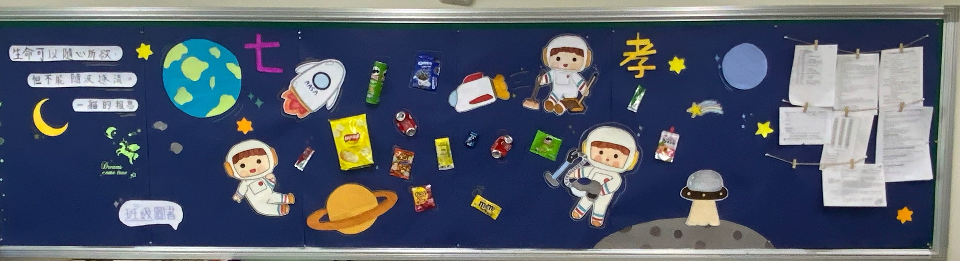
設計理念：
我們這次的教室佈置的背景是外太空。我們兒時都曾經有個天馬行空的想像，有的人未來想成為科學家、有的人未來想為社會付出心力，其中，最多人夢想中的職業就是太空人。我們結合環保和童心，用外太空來聯繫兒時美好的幻想，我們兒時都曾經幻想過搭著火箭，前往外太空這片未知的領域，看看地球外的世界。我們也以「漂流在外太空的垃圾」來傳達環保議題的重要性，如果有一天我們孩提時代幻想的美好太空充滿了垃圾，那將會是十分嚴重的問題。另外，掃把不但意味著我們必須維持環境整潔，也代表面對童年不美好的回憶，正視它，並且解決它，讓它成為我們前進的動力。我們也在佈告欄裝飾了點點星光，用以表示童年的夢想再次閃閃發光。
我們在佈告欄上寫了「貓的報恩」的名言：「生命可以隨心所欲，但不能隨波逐流。」讓同學們看到這段話時，能領悟其中蘊含的深刻道理，在學習時能刻刻勉勵自己，讓大家攜手努力，一起開拓自己的未來。

【議題宣導區】照片張貼空間請自行延伸調整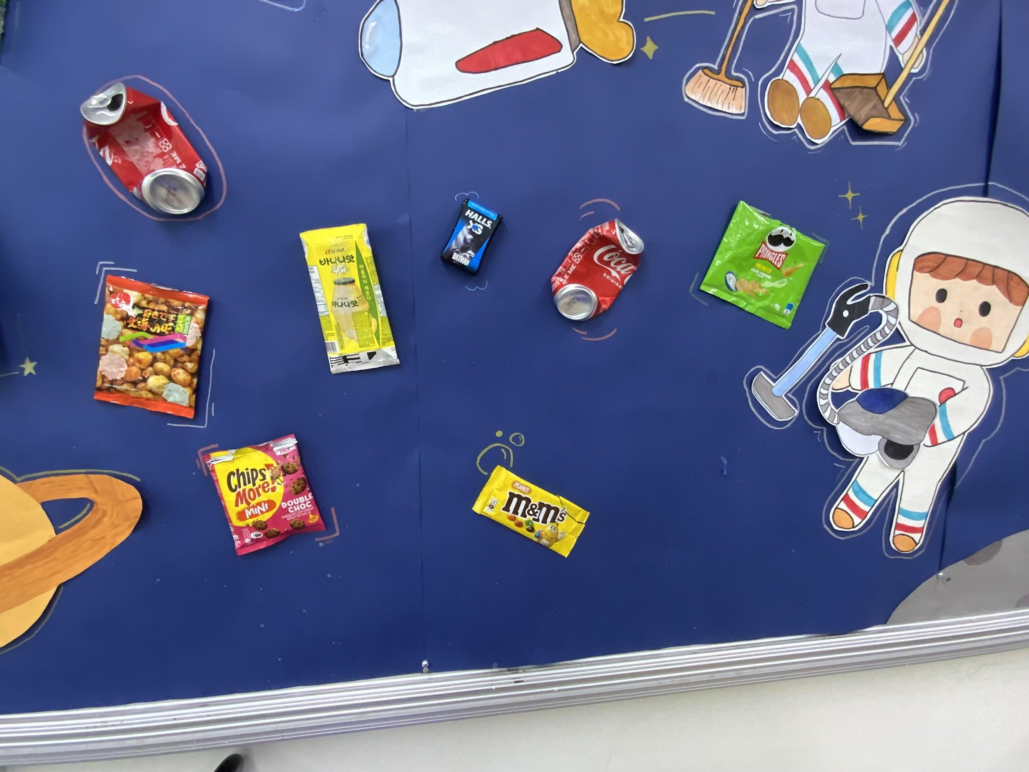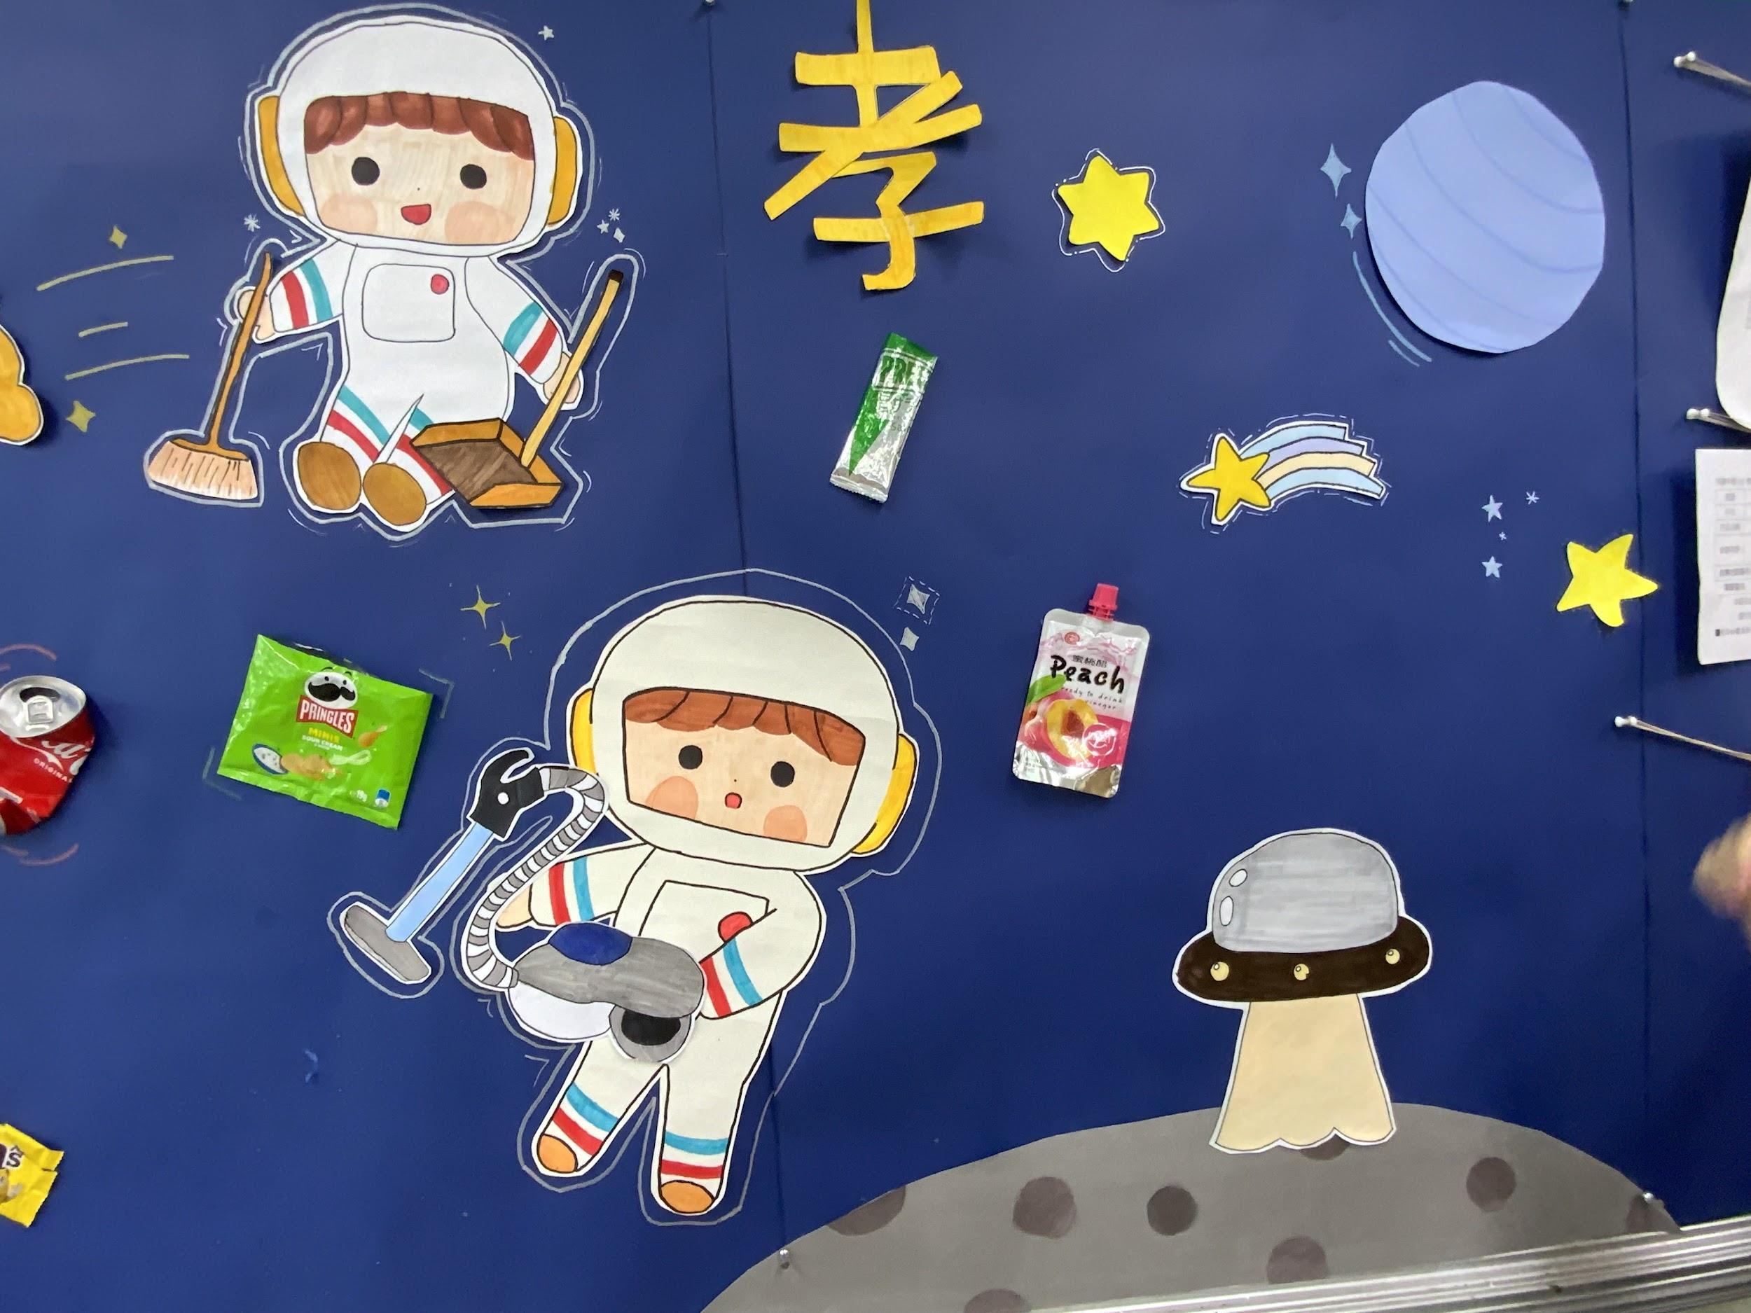
【班級書庫】照片張貼空間請自行延伸調整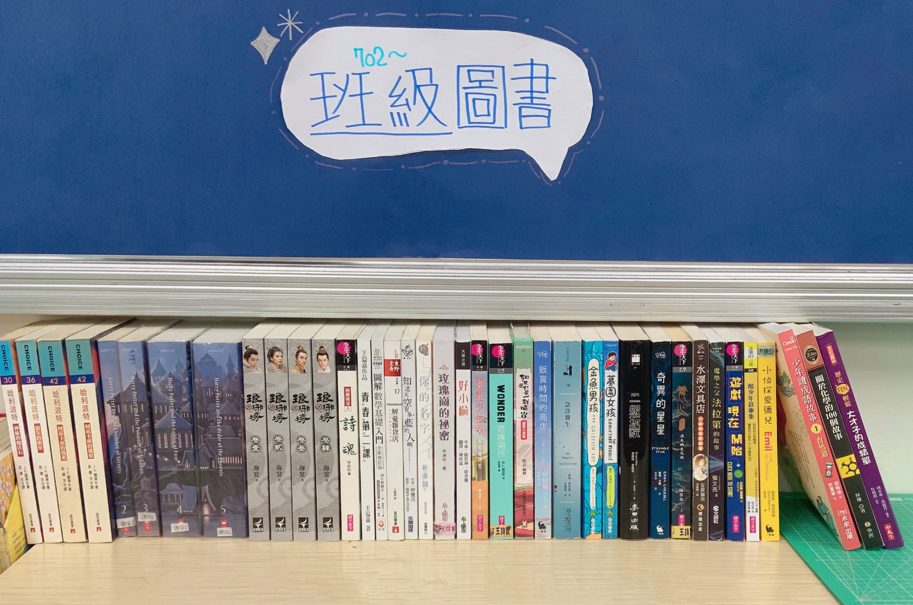
【其他特色】照片張貼空間請自行延伸調整
